**Лабораторная работа №7-8.**

**Создание и настройка сетей Fast Ethernet**

**Выполнил:** Новиков Константин

Задания.

1. Подготовить кабель

**Какой кабель?** LAN кабель (витая пара UTP) - предназначен для подключения к интернету или локальной сети.

**Как производится обжим кабеля?** Обжим витой пары делается по международному стандарту EIA/TIA-568. Схема обжимки витой пары выбирается под параметры сети и самого кабеля.

**Вариант 1: Прямой 8 проводниковый кабель**

Данный способ незаменим при непосредственном соединении компьютеров, ноутбуков и другой техники к роутеру или свитчу. Здесь обжим на каждом конце будет одинаковым.

Соединение может выполняться по типу А или В.

Самое главное – соблюдение очередности цветных проводков.

**Вариант 2: 8 проводниковый кроссовер**

Кроссовер представляет собой форму перекрестного сжатия, витой пары RJ. Способ применяется при подключении друг к другу двух компьютеров. Точно так же подключаются ХАБы, представляющие собой обычные концентраторные устройства, коммутирующие оборудование.

Перекрестная распайка также выполняется по вариантам А и В

**Вариант 3: Прямой 4 проводниковый кабель**

Если распиновка Ethernet с высокой скоростью выполняется исключительно 8-ми жильным кабелем, то для низкоскоростных сетей допускается обжимка кабеля RJ 45 с 4-мя проводниками.

Для подключения используются наиболее привычные пары: жилы бело-оранжевого и оранжевого цвета и жилы бело-зеленого и зеленого цвета. Если основные проводники не работают, можно воспользоваться двумя другими парами. С этой целью разъем rj 45 отрезается и на его место устанавливается новый, с жилами других цветов.

**Вариант 4: 4 проводниковый кроссовер**

Перекрестная схема обжима витой пары из 4-х жил допускает использование скруток любых цветов. Чаще всего используются разновидности зеленых и оранжевых проводников.

Данный способ применяется в основном для соединения старых компьютеров в домашних сетях.

**Куда подключается кабель?** В роутер, в LAN разъем и в сетевую карту компьютера.

1. Настроить сетевые параметры каждого компьютера.

* **Где устанавливается IP-адрес и маска компьютера?**

Панель управления - Сеть и интернет – Центр управления сетями и общим доступом – Изменение параметров адаптера – Ethernet – Сеть – IP версия 4(TCP/IPv4) – Свойства

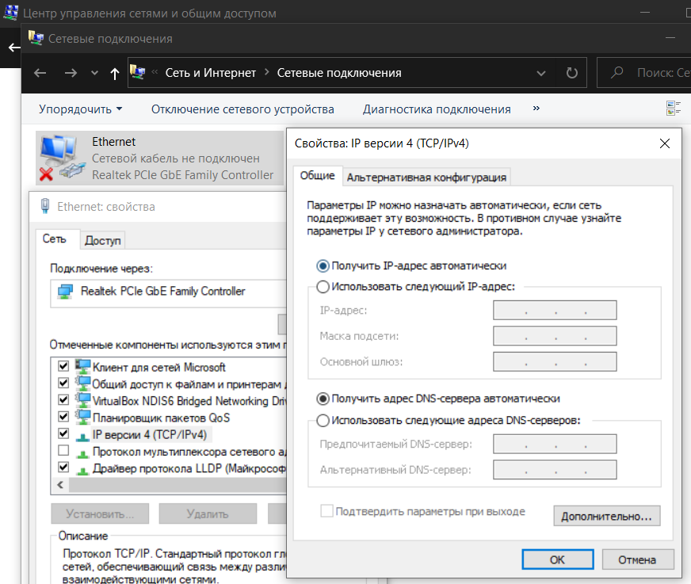

* **Какой IP-адрес и маска используются для подключения двух компьютеров по локальной сети?**

Для частных сетей зарезервированы три следующих диапазона адресов:

Можно использовать одинаковую маску и IP-адрес, но у второго компьютера надо изменить последний октет адреса. Например:

192.168.0.1 – адрес первого компьютера

192.168.0.2 – адрес второго компьютера

10.0.0.0 - 10.255.255.255 (префикс 10/8)

172.16.0.0 - 172.31.255.255 (префикс 172.16/12)

192.168.0.0 - 192.168.255.255 (префикс 192.168/16)

1. Протестировать произведенные настройки в 2 стороны.

* **Как проверить сетевое взаимодействие?**

Использование команды telnet. Но на большинстве windows системах не установлен по умолчанию telnet-клиент.

Использовать утилиту psping

Использовать команду tcping

Использование встроенного инструмента powershell-командлет Test-NetConnection

* **Что должно быть при успешном подключении?**

В сети будет отображаться подключенный компьютер

1. Если сеть отсутствует, попытаться определить её причину.

* **В чем может заключаться причина отсутствия локального подключения?**
* Не правильно указан ip-адресс и маска подсети.
* Неисправность оборудования.
* Некорректность настроек ОС.

1. Предоставить в сетевой доступ с возможностью записи какую-либо папку собственного компьютера.

* **Как предоставить в сетевой доступ папку?**

Запустите проводник Windows, найдите папку доступ к которой вы хотите открыть;

Щелкните по каталогу правой кнопкой и выберите **Предоставить доступ к** -> **Отдельные люди** (Give access to -> Specific people);

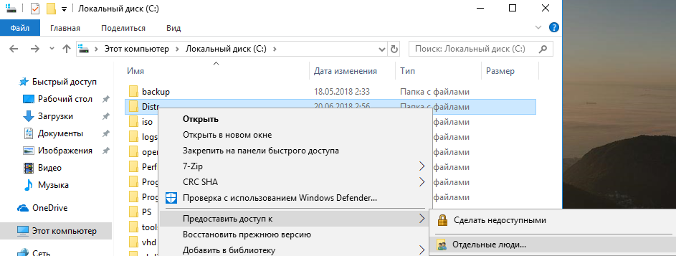

Вы можете предоставить доступ конкретной учетной записи (при включенном парольном доступе при доступе к данной сетевой папке у пользователя будет запрашиваться пароль. Либо вы можете включить доступ для всех пользователей, в том числе анонимных (группа **Everyone)**. В этом случае при доступе к файлам в данном сетевом каталоге пароль запрашиваться не будет.

При предоставлении сетевого доступа к папке вы можете дать доступ на чтение (**Read**), чтение и запись (**Read/Write**) или запретить доступ.

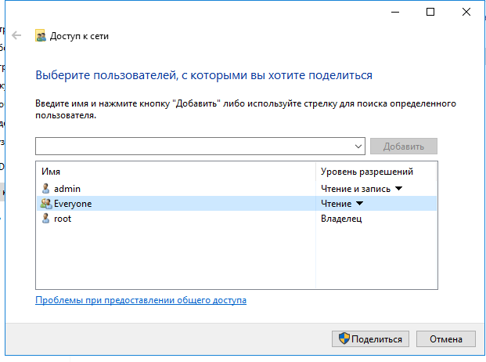

1. Если вы настраиваете домашнюю сеть или офисную, выберите что ваша сеть частная.
2. После этого появится сообщение, что данная папка открыта для доступа и указан ее сетевой адрес в формате UNC: **\\Desktop-JOPF9\Distr**. Вы можете скопировать этот адрес или отправить его на электронную почту

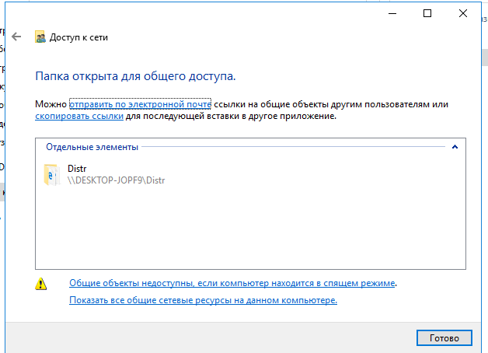

**Контрольные вопросы**

**1**. Функции сетевого адаптера?

Кодирование и декодирование сигнала.

Передача и приём кадра.

Проверка контрольной суммы кадра.

Обнаружение конфликтных ситуаций и контроль за состоянием сети. Согласование скоростей пересылки данных между связкой адаптер-компьютер-сеть.

**2**. Какое сетевое оборудование необходимо для создания проводной локальной сети?

* Компьютеры,
* Кабель витой пары UTP не менее 5-й категории,
* Сетевые адаптеры,
* Маршрутизатор.

Коммутатор.

**3**. В чем может заключаться причина отсутствия отклика на запрос тестовой утилиты ping?

Иногда некоторые узлы настраиваются на игнорирование эхо-запросов, посылаемых PING.

Иногда отклик для утилиты ping отключён.

**4.** Что такое протокол? Какие протоколы можете назвать?

Это или набор правил, который компьютеры используют для обмена информацией и взаимодействия между собой.

Протоколы: IP, UDP, TCP/IP, DNS, FTP, HTTP, NTP, SSH.

**5**. В каких случаях скорость передачи данных по сети оказывается значительно меньше заявленной? Почему?

Проблемы с оборудованием абонента.

Проблемы на стороне удаленного сервера.

Перегруженность сети.

Ограничение трафика.

**6**. Что такое коллизия?

Наложение двух и более кадров от станций, пытающихся передать кадр в один и тот же момент времени в среде передачи коллективного доступа.